متوسطة المجاهد : سالمي عبد الحي * بنهار * الموسم الدراسي : 2023/2024
المستوى : رابعة متوسط التـــاريـــــــــــخ : 12/05/2024
الاختبار الثالث في مادة : العلوم الفيزيائية و التكنولوجيا المدة : ساعة ونصف
الجزء الاول : (12 ن)
التمرين الأول: (06 ن)
- تمثل الوثيقة (1) تجربة معروفة في علم الكيمياء .تستعمل من اجل الحصول على غاز الكلور (Cl₂) و المعادن النقية وذلك بوضع المحاليل المائية الشاردية في وعاء التجربة :
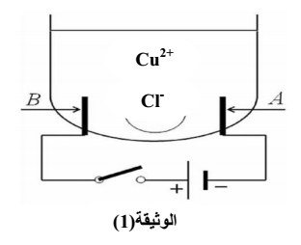
- كيف تسمى التجربة الموضحة في الوثيقة (1) ؟
- ماذا نقصد بالمحلول الشاردي وبماذا يتميز ؟
- سم المحمول المستعمل في التجربة ثم اكتب صيغته الشاردية؟
- نغلق القاطعة في دارة التجربة :
- سم كل من المسرى (A) والمسرى (B) .
- حدد جهة حركة كل شاردة داخل الوعاء؟
- صف ماذا يحدث عندئذ ؟
- عبر عما يحدث عند كل مسرى بمعادلة كيميائية نصفية ثم استنتج المعادلة الاجمالية لهذه العملية .
التمرين الثاني: (06 ن)
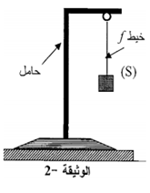
- نعلق جسما (S) كتلته m=200 (g) من الحديد بواسطة خيط (f) الى حامل .ثم نتركه حتى يصبح في حالة توازن كما هو مبين في الوثيقة (2).
- اذكر القوى المؤثرة على الجسم (s) ؟
- اذكر شرطا توازن الجسم (s) ؟
- احسب شدة القوى المؤثرة على الجسم (s) ثم مثلها بسلم رسم :
كل 2 (N) يقابلها على الرسم 1 (cm) .
- نقوم بحرق الخيط (f) فيسقط الجسم (s) ثم يستقر في حوض يحتوي على حمض كلور الماء الشفاف ذو الصيغة (H⁺+Cl⁻) بعد مدة نلاحظ :
- تأكل الجسم(s) و تغير لون المحلول الى الاخضر الفاتح .
- انطلاق فقاعات غازية تحدث فرقعة عند تعريضها للهب .
- اذكر القوة المؤثرة على الجسم (s) اثناء سقوطه ثم مثلها .
- ماذا تمثل كل من الملاحظتين ؟
- اكتب معادلة التفاعل الحادث مع تحديد الحالة الفيزيائية لجميع الافراد الكيميائية.
الجزء الثاني: (08 ن)
وضعية إدماجية: (08 ن)
- تبين الوثيقة (3) صورة لرافعة كهرائية مستعملة اشتراها محمد من أحد زملائه من اجل رفع مواد البناء الى الطوابق العلوية, ولكن واجهته عدة مشاكل خلال استعمالها, بحيث أصبح يشعر بصعقة كهربائية عند لمسه للحبل الفولاذي المتصل بالبكرة المعدنية للمحرك وكذلك انقطاع التيار الكهربائي اثناء رفع أي حمولة .
- تمثل الوثيقة (4) المرفقة مخطط لتركيب الكهربائي لدارة تغذية الرافعة .
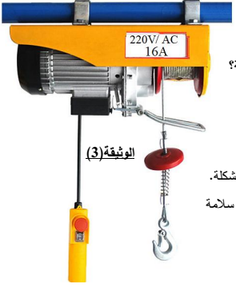
- بالاعتماد على ما درست وباستغلال الوثيقة(3) و (4) :
- اشرح لــ محمد مدلول كل معلومة تحملها بطاقة الرافعة الكهربائية ؟
- فسر لــ محمد الاسباب الحقيقية وراء :
- شعوره بالصعقة الكهربائية ؟
- انقطاع التيار الكهربائي عن المنزل أثناء استخدام الرافعة .
- اقترح على محمد حلولا علمية مناسبة تمكنه من حل كل مشكلة .
- أعد رسم المخطط النظامي لدارة الرافعة الكهربائية بحيث يضمن سلامة المستعمل وحماية الرافعة من أخطار التيار الكهربائي .
